**DAFTAR PEMBANGUNAN PRIORITAS**

**KELURAHAN KARANG ANYAR TAHUN 2019**

1. Semenisasi Jalan ulin Gg. 3 RT 30 Kel. Karang Anyar

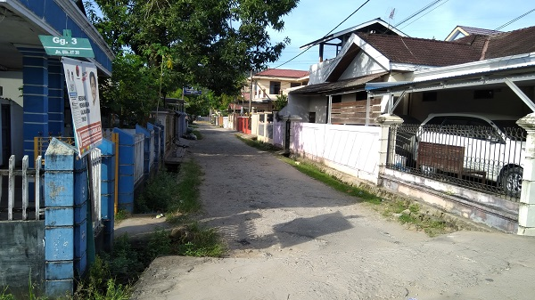

1. Semenisasi Jalan di Jalan Kahoi Gg. 1 RT 35

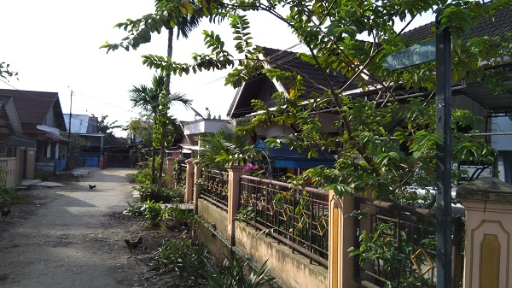

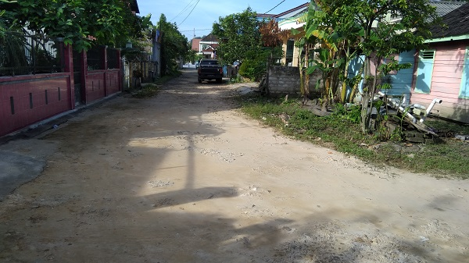

1. Pembuatan Posyandu di Jalan Cendana Gg. 11 RT 36

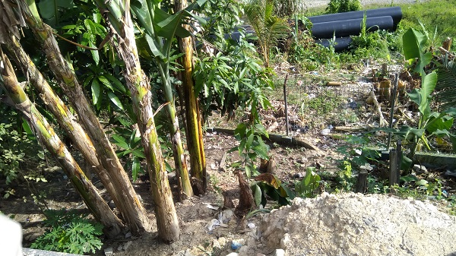

1. Perbaikan di Jl. Cendana Gg. 16 RT 14

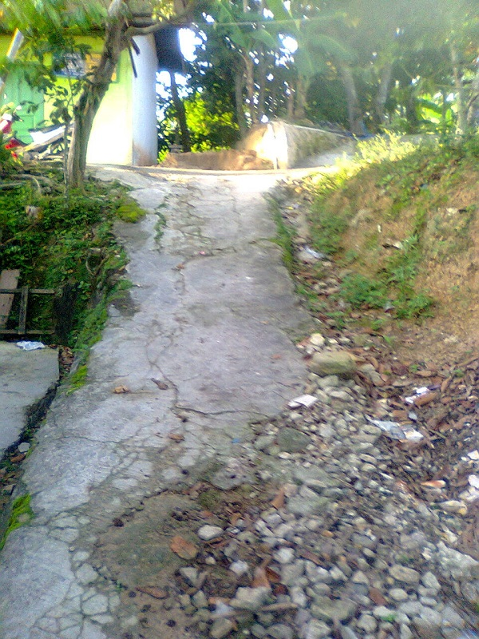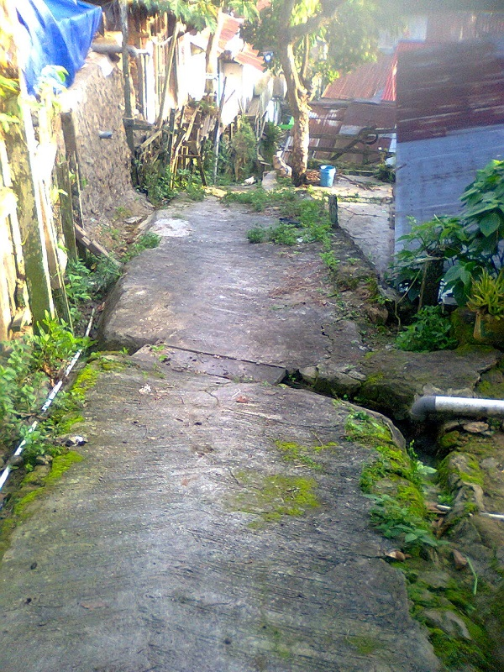

1. Perbaikan Jalan di Jl. Kahoi 10 RT 32

